##### Truy cập chức năng Gửi thêm tiền theo danh sách

* Giao diện

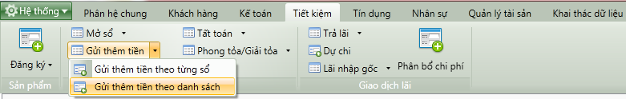

1. Cây thực đơn truy cập chức năng Gửi thêm tiền theo danh sách

##### Khai báo thông tin gửi thêm tiền

###### Thẻ thông tin chung

* Giao diện

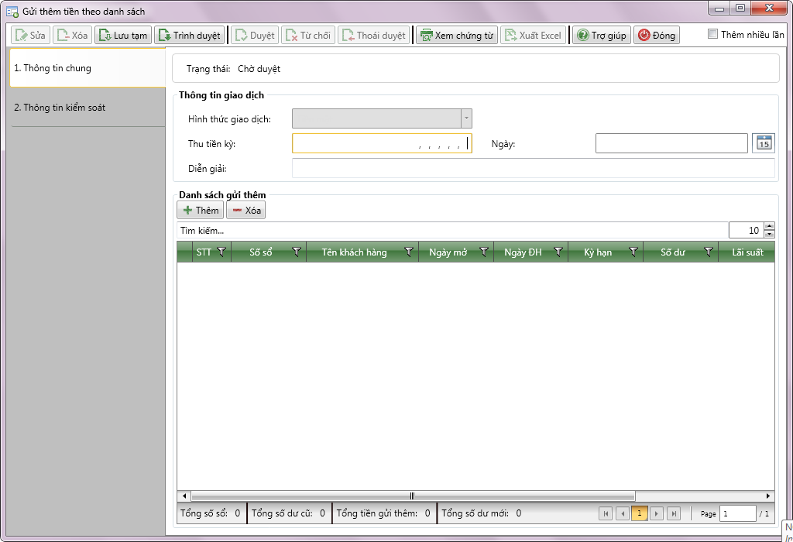

1. Gửi thêm tiền theo danh sách

* Nhập thông tin

|  |  |  |
| --- | --- | --- |
| **STT** | **Tên trường** | **Diễn giải** |
|  | Hình thức giao dịch | * Có 2 hình thức giao dịch là:   + Tiền mặt: đây là hình thức giao dịch mặc định.   + Chuyển khoản: Chỉ cho phép chọn khi người dùng nhập dữ liệu từ excel vào. * Chọn hình thức giao dịch trong hộp chọn sau: |
|  | Thu tiền kỳ | * Kỳ họp cụm nhóm và thu tiền định kỳ * Người dùng tự nhập thông tin “Thu tiền kỳ” |
|  | Ngày thu | * Ngày thu tiền hoặc ngày gửi thêm tiền * Mặc định là ngày giao dịch |
|  | Diễn giải | * Tự sinh theo quy tắc sinh diễn giải * Người dùng có thể sửa được |

###### Thêm sổ tiền gửi

* Sau khi nhập thông tin giao giao dịch, nhấn vào  để thêm Sổ tiền gửi gửi thêm tiền từ giao diện.

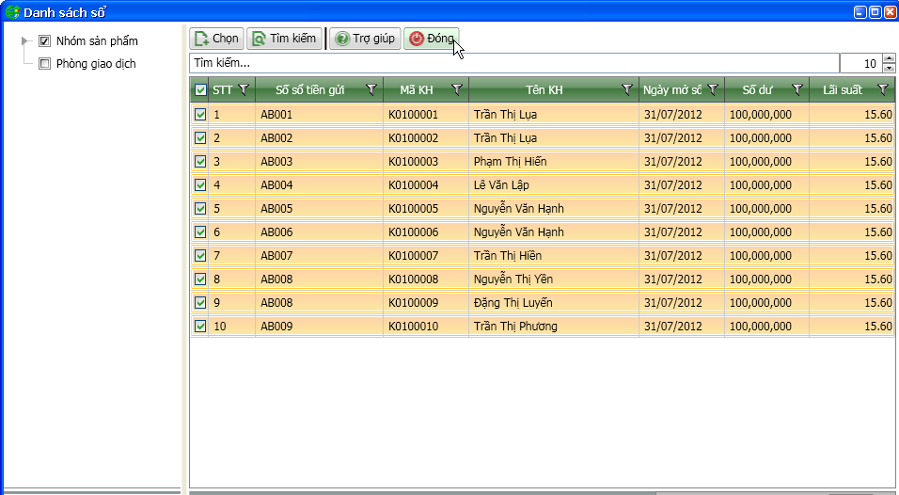

1. Danh sách sổ tiền gửi

* Tìm kiếm sổ tiền gửi theo các tiêu chí

|  |  |  |
| --- | --- | --- |
| **STT** | **Tên trường** | **Diễn giải** |
|  | Nhóm sản phẩm | * Hệ thống sẽ hiển thị Thông tin tất cả các sản phẩm tiết kiệm. Có thể chọn một hoặc nhiều sản phẩm để thực hiện gửi thêm tiền cho các sổ tiết kiệm áp dụng sản phẩm được chọn. |
|  | Phòng giao dịch | * Hệ thống sẽ hiển thị Thông tin tất cả các phòng giao dịch, cụm của từng phòng giao dịch. Có thể chọn một hoặc nhiều phòng giao dịch, cụm để thực hiện tìm kiếm sổ tiền gửi theo phòng giao dịch, cụm được chọn. |
|  | Tìm kiếm nhanh | * Tìm kiếm nhanh sổ tiền gửi theo các tiêu chí   + Số sổ   + Mã khách hàng   + Tên khách hàng   + Ngày mở   + Ngày đáo hạn   + Số dư   + Lãi suất |

* Nhấn  để tìm kiếm các sổ tiền gửi theo tiêu chí đã chọn hoặc nhập.
* Sau khi tìm kiếm được các sổ tiền gửi, tích chọn các sổ tiền gửi và nhấn  để chuyển các thông tin sổ tiền gửi sang giao diện “ Gửi thêm tiền theo Thông tin”

###### Nhập thông tin số tiền gửi thêm

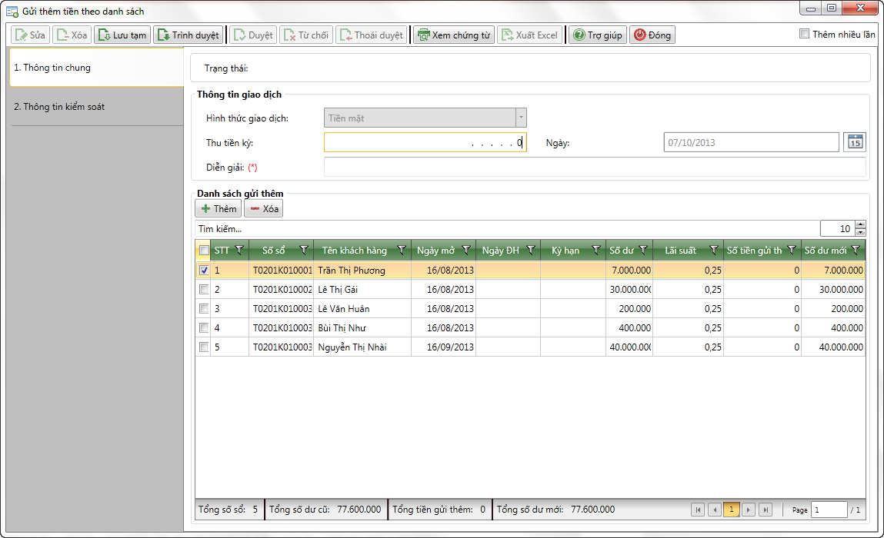

Nhập số tiền gửi thêm

* Nhập số tiền gửi thêm tương ứng với từng sổ trong Thông tin gửi thêm tiền

|  |  |  |
| --- | --- | --- |
| **STT** | **Tên trường** | **Diễn giải** |
| ***Thông tin sổ tiền gửi*** | | |
|  | STT | * Tự tăng |
|  | Số sổ sổ tiền | * Tự động hiển thị theo sổ tiền gửi đã chọn |
|  | Tên khách hàng | * Tự động hiển thị theo sổ tiền gửi đã chọn |
|  | Ngày mở | * Tự động hiển thị theo sổ tiền gửi đã chọn |
|  | Ngày đáo hạn | * Tự động hiển thị theo sổ tiền gửi đã chọn |
|  | Số dư | * Tự động hiển thị theo sổ tiền gửi đã chọn |
|  | Lãi suất | * Tự động hiển thị theo sổ tiền gửi đã chọn |
|  | Số tiền gửi thêm | * Tự nhập |
|  | Số dư mới | * Số dư mới = Số dư + Số tiền gửi thêm |

##### Lưu giao dịch và in chứng từ

* Sau khi nhập đầy đủ các thông tin nhấn  để lưu thông tin giao dịch.
* Sau khi lưu thông tin giao dịch thành công nhấn  để xem và in các chứng từ hạch toán: Phiếu thu nếu hình thức giao dịch là tiền mặt; phiếu kế toán nếu hình thức dịch là chuyển khoản.
* : Lập bảng kê tiền mặt

##### Điều kiện ràng buộc

* Sổ tiền gửi đã tồn tại
* Sổ tiền gửi áp dụng sản phẩm cho phép gửi thêm tiền
* Nếu hình thức giao dịch là chuyển khoản thì số dư khả dụng của tài khoản chuyển khoản phải lớn hơn hoặc bằng số tiền gửi thêm vào sổ.